Compte rendu du Conseil d’Administration
Du Mercredi 22 Janvier 2025
Association Longe Côte Saint Jouin Plage

Chez Sylviane à Criquetot
Présents:
Bruno Duchemin (Président), Gilles Honoré, Christine Rastel, Dominique Couzin, Michel Déhais, Sylviane Pollet, Frédéric Mérigeau, François Caline, Hervé Duhamel
Séance ouverte à 18h30
Ordre du jour:
- 1) Baptêmes
- 2) Organisation Repas AG
1) Un tour de table pour présenter les membres du bureau à Hervé DUHAMEL, qui prendra en charge la gestion des baptêmes, Dominique COUZIN passera le relais rapidement,
Pour recentrer les adresses mail de demandes de baptêmes et autres informations, nous créons une adresse mail commune, sur laquelle nous aurons la main.
Et supprimerons les autres adresses devenues inutiles,
Les modifications sont indiquées sur le site.
accueilsaintjouin@gmail.com,
2) Organisation du repas AG du 1er Février.
A ce jour nous sommes 108 inscrits + 3 personnes de la mairie +8 Musiciens
Soit 119 Couverts,
115 Paella et 4 Poulets vallée d’auge.
Christine se charge la commande des plats et des desserts auprès du « Ptit Poêlon »
Christine se charge du Pain, de l’eau plate et Gazeuse, du nappage.
Un cubi de rosé et un cubi de vin rouge
Sylviane commande les crèmes glacées, et du fromage, du café avec Christine chez Thierry LESUEUR Location percolateur et Achat du Café.
Voir pour les tasses ou gobelets.
Nous devons régler un acompte de 30 % à la commande auprès du Ptit Poêlon et le solde avant la prestation.
Gilles a trouvé auprès de AUCHAN Montivilliers une solution pour les « amuse-bouche », Qui nous fait économiser environs 200 € en maintenant un bon niveau de qualité.
La commande est passée et payée, Gilles se charge de récupérer les colis,
Pierre Eudeline viendra (Michel sera sur place) le 1er vers 15h30 avec l’orchestre pour la mise en place et les branchements. (Voir pour le mode de règlement ?)

L'ordre du jour et les questions sont épuisés
Fin de la séance 20 h 30

Remerciements à Sylviane & Sylvain pour leur accueil,

Bruno DUCHEMIN (Président) François CALINE ( Trésorier )
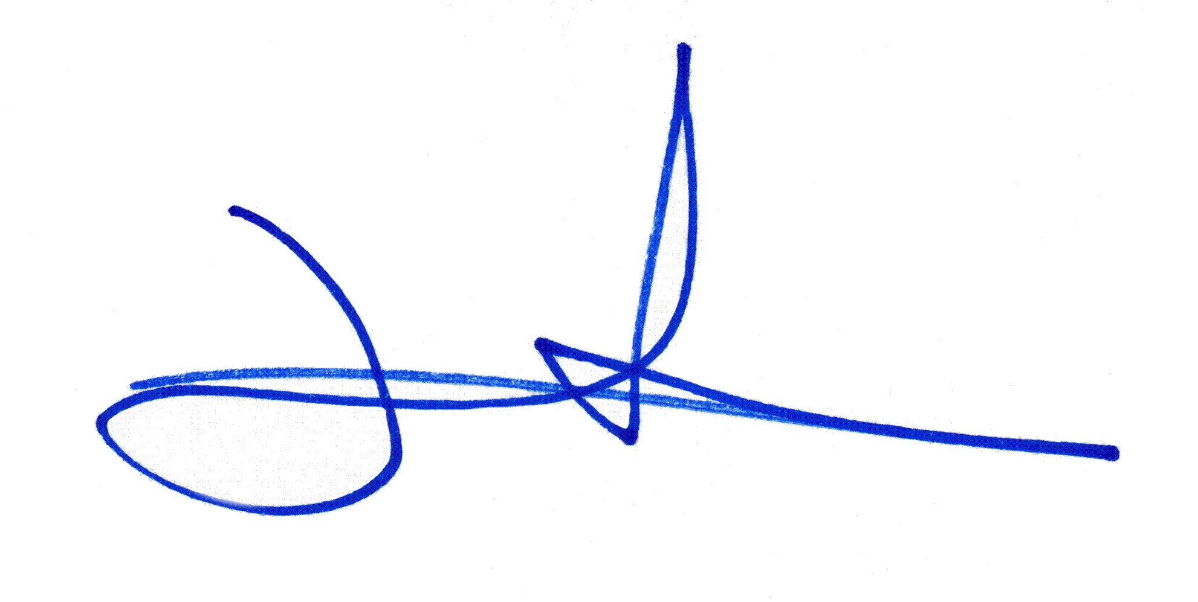
Christine RASTEL (secrétaire adj) Sylviane POLLET ( Secrétaire)



